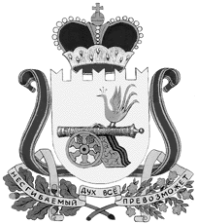

администрация муниципального образования
«Вяземский район» смоленской области

распоряжение

от 20.02.2018 № 63-р

О назначении уполномоченными
представителями Администрации
муниципального образования
«Вяземский район» Смоленской
области на публичное мероприятие

В соответствии со ст. 12 Федерального закона от 19.06.2004 № 54-ФЗ «О собраниях, митингах, демонстрациях, шествиях и пикетированиях», рассмотрев поступившее на имя Главы муниципального образования уведомление о намерении провести публичное мероприятие, в целях оказания организатору публичного мероприятия содействия в проведении данного мероприятия:

- Назначить уполномоченными представителями Администрации муниципального образования «Вяземский район» Смоленской области на публичное мероприятие 25 февраля 2018 года с 09:00 до 18:00 часов по адресу: Смоленская область г. Вязьма, ул. Бауманская, д. 5 (10 метров от центрального входа в магазин «Рыболов-мастер» Фирсова Алексея Олеговича председателя комитета экономического развития, Цуркова Сергея Витальевича начальника управления ЖКХ, транспорта и дорожного хозяйства.
- Контроль за исполнением данного распоряжения возложить на заместителя Главы муниципального образования «Вяземский район» Смоленской области О. М. Лукину.

Глава муниципального образования
«Вяземский район» Смоленской области И.В. Демидова

